**Оглавление.**

1. Введение
2. Основная часть

2.1.Обоснование возникшей проблемы и потребности

2.2.Определение конкретной задачи и ее формулировка

2.3.Разработка идей и вариантов, анализ и выбор лучшего

2.4.Межпредметные связи

2.5.Исследование, выявление традиций, истории

2.6.Составление плана работы

2.7.Выбор материалов, инструментов, оборудования

1. Технологическая последовательность
2. Экономическое обоснование
3. Экологическая экспертиза
4. Реклама изделия
5. Охрана труда
6. Выводы
7. Литература

**1.Введение.**

**Цель:** изготовление интересного иполезного подарка к любому празднику.

**Актуальность:** Вязание крючком – очень известное и старинное ремесло. В наше время рукоделие обретает вторую жизнь. Ручная работа очень ценится. Вязание крючком стало модным и полезным занятием. Сейчас оно находится на пике популярности. В магазинах и в сети Интернет большой выбор разных изделий, но все они стоят очень дорого. Как же быть? Можно сделать подарок своими руками.

**Задачи:**

1. Исследовать историю вязания крючком.
2. Разработать и выполнить проект.
3. Выбрать инструменты, приспособления, оборудование.
4. Составить последовательность изготовления изделия.
5. По выбранной схеме изготовить изделие.
6. Сделать экономическое обоснование и выводы.

**2.Основная часть.**

**2.1.Обоснование возникшей проблемы и потребности**

Скоро 8 марта , а это значит надо подумать о подарках для своих близких. Что может быть лучше подарка, который сделан своими руками?!

**2.2 Определение конкретной задачи и ее формулировка**

Во-первых, я решила, что всю работу буду выполнять самостоятельно.

Во-вторых, что все материалы, которые я буду использовать для выполнения проекта должны иметь низкую стоимость или использованы вторично.

В-третьих, подарок должен быть выполнен аккуратно, чтобы я гордилась своей работой, а мои близкие радовались такому подарку.

**2.3.Разработка идей и вариантов, анализ и выбор лучшего.**

Перед тем, как приступить к реализации своего проекта, я посмотрела большое количество фотографий и схем в сети Интернет, и выбрала наиболее понравившиеся..

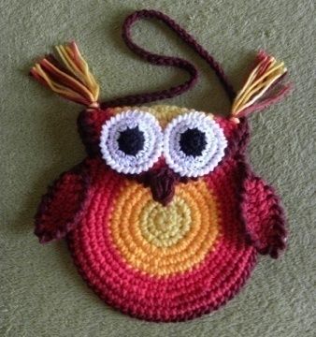 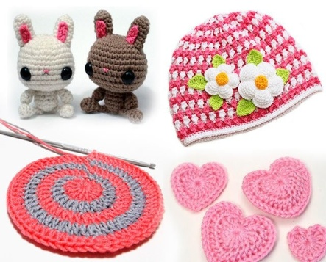 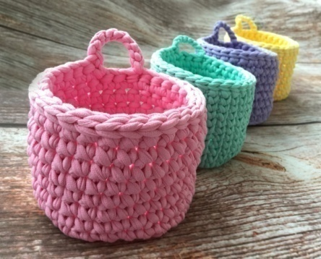

Модель №1. Модель №2. Модель №3.

Больше всего мне понравилась идея с корзинкой **.**

**2.4.Межпредметные связи**

Для выполнения проекта необходимы знания, приобретенные мною на уроках по следующим предметам:

1. Технология – материаловедение, приемы работы с нитками, правила безопасной работы, основные этапы проектной деятельности;
2. Чтобы рассчитать стоимость моего изделия и сделать конструкторские расчеты, необходимы знания по математике;
3. Для грамотного оформления пояснительной записки я буду использовать знания, полученные на уроках русского языка и литературы;
4. Умения и навыки работы с компьютером я приобрела на уроках информатики.

**2.5. Исследование, выявление традиций, истории**

А теперь давайте обратимся к истории вязания, этого прекрасного и необычного вида декоративного искусства.

Дата рождения вязания теряется в глубинах истории. Сейчас ученые стараются доказать, что еще за долго до начала нашей эры люди уже владели техникой вязания и вязали сначала без каких-либо специальных приспособлений, а просто на пальцах.

Вязаные вещи были найдены в древних захоронениях Египта, Греции и Рима. Пока самая древняя вязаная вещь – декоративный вязаный пояс с птицей колибри – найдена в Перу и относится к началу III в. н.э. сложность рисунка, тонкость исполнения и расцветки свидетельствуют о высокой технике вязания.

О вязании рассказывает одна из легенд Древней Греции:

Афина Паллада была одной из наиболее почитаемых богинь. Она давала людям мудрость и знания, учила их искусствам и ремеслам. Все девушки Древней Греции, без исключения, почитали Афину за то, что она учила их мастерству рукоделия. Среди мастериц, ткавших прозрачные как воздух ткани, славилась Арахна. Она гордилась своим искусством и однажды решила вызвать на состязание саму богиню Афину. Под видом седой, страшной, сгорбленной старухи предстала перед Арахной богиня Афина и предостерегла гордячку - нельзя быть выше богов. Но Арахна не послушалась старуху. Соткала она полотно, чтобы представить его на суд всех богов. Но они не признали ее победы. Несчастье Арахны не знало предела, и она не смогла вынести такого позора. Она покончила с собой. Афина, будучи мудрой и милосердной, спасла девушку. Но не оставила ее жить в человеческом обличии, а превратила ее в паука. И с тех пор паук-Арахна вечно занят паутиной. Он денно и нощно ткет свою паутину. Но не только в мифах и легендах, но и в реальной жизни люди не раз пытались использовать паутину в качестве пряжи. Так, в древнем Китае из паутинного шелка шили платья.

Интересно, что вязание было вначале исключительно мужским ремеслом, а женщины выполняли лишь подсобные работы. И крючок выглядел, как ровная палочка. После крестовых походов на восток, где-то в IX веке, вязание крючком проникло в Европу.

В России вязание крючком получило распространение гораздо позже, и заниматься им стали женщины.

В наши дни это искусство продолжает развиваться, обогащаясь новыми мотивами, композиционными приемами, современными материалами. Ручное вязание позволяет изготовлять неповторимые, уникальные модели. Вязаные изделия удобны и прочны, практичны и элегантны, в них тепло и уютно.

Ручное вязание позволяет выразить свою индивидуальность, задуманный образ с помощью выбора фактуры и цвета пряжи, ее переплетений, оформления и фасона изделий.

**2.6. Составление плана работы**

**\***Поиск необходимых материалов и инструментов;

*Выбор схемы;

*Разработка технологического процесса;

*Составление перечня оборудования , инструментов и материалов;

*Практическая часть;

*Экономический расчет;

*Оформление описательной части проекта;

*Анализ выполненной работы.

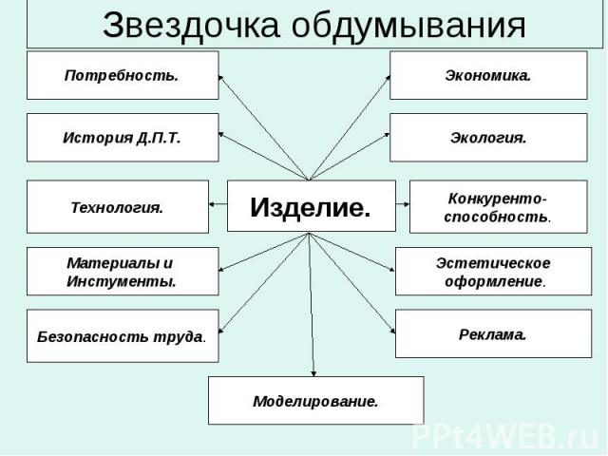

**2.7 Выбор материалов , инструментов , оборудования.**

**Материалы.**

Для вязания крючком можно использовать любые нити. Проще всего работать с «готовой» фабричной пряжей . Фабричная пряжа позволяет оценить состав, подобрать крючок, рассчитать количество нити, необходимое для завершения вашего вязального проекта просто изучив информацию на этикетке. Для корзины я выбрала акриловую пряжу в три нити, хотя в различных источниках для данного изделия рекомендуют трикотажную пряжу.

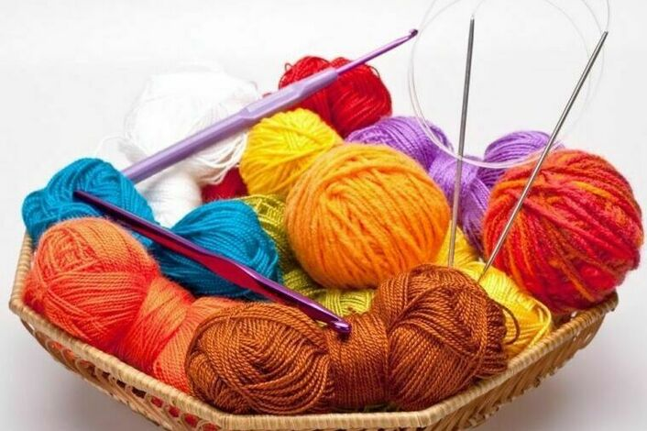

**Инструменты.**

Короткий крючок — основной инструмент при вязании крючком. Коротким крючком можно вязать в прямом и обратном направлении (прямое вязание) или по кругу, когда петли вывязываются рядами, идущими только в одном направлении, начиная от центра круга.

Крючки для вязания бывают различной толщины и изготавливаются из различных материалов. Самые тонкие сделаны из стали, более толстые – из алюминия, пластмассы и дерева.

Для вязания нитями разной толщины следует подбирать и крючки соответствующих размеров.

Более удобные крючки с пластмассовой или деревянной ручкой, а также те, у которых есть сплюснутая часть.

Основная часть крючка — головка, по ее толщине определяют номер крючка. Слишком острая головка ранит указательный палец левой руки, а тупая растягивает петли и затрудняет вязание.

Ручка крючка должна быть легкая, чтобы не утруждать руку при вязании.

В своей работе я использовала крючок №3.

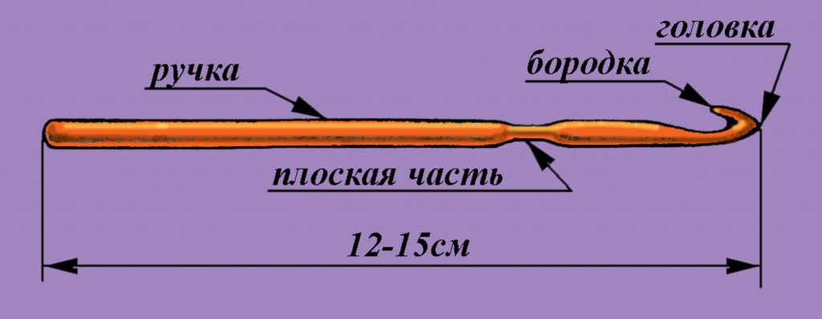

Кроме выше перечисленного, мне потребуются и дополнительные инструменты : ножницы.

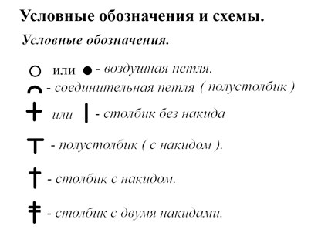

**Последовательность выполнения.**

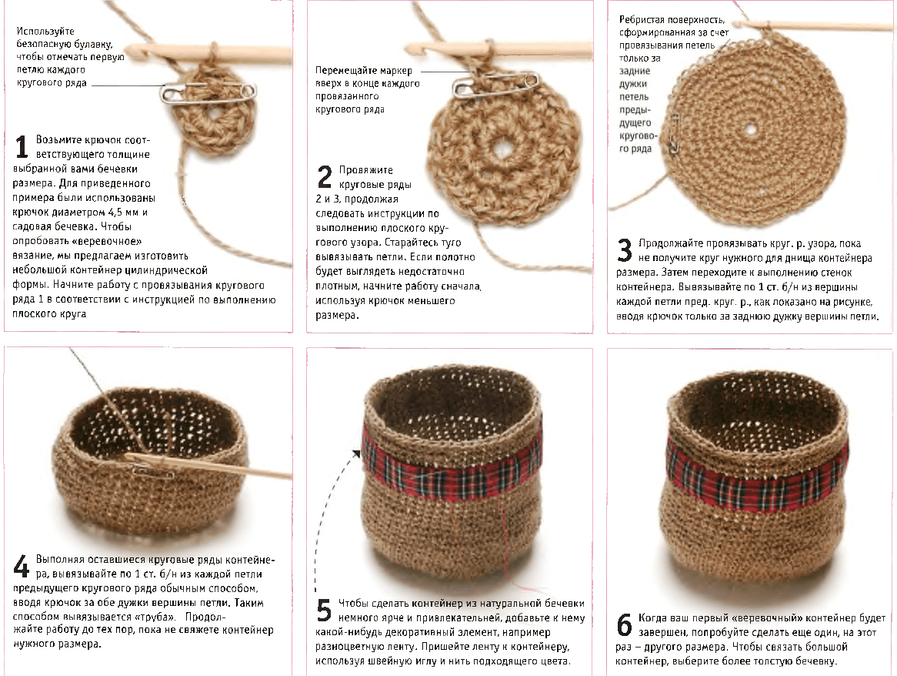

**Результат моей работы .**

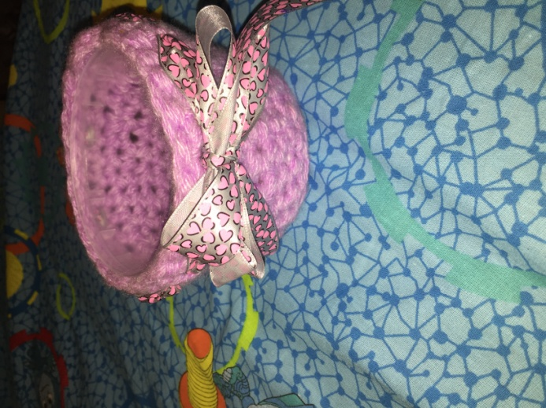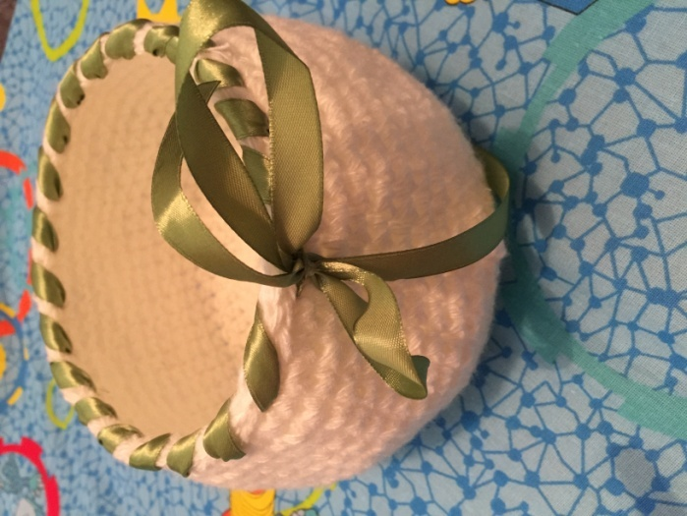

**4. Экономическая оценка**

На создание одной корзины расходуется около 120-150 гр. пряжи , в зависимости от размера. отсюда следует и стоимость 50-75 рублей только на пряжу ,так как крючок имеется дома. нити можно использовать вторично.

**5. Экологическая оценка**

Очень важно, что изделия из шерсти и хлопка являются экологически чистым продуктом, и при их получении еще не пострадало ни одно животное.

На основе выше изложенного считаю, что изготовление и дальнейшее использование моего проекта не влечет за собой изменений в окружающей среде, нарушений в жизнедеятельности человека.

**6.Реклама изделия**

Согрею ваших девчонок и мальчишек,

Свяжу им все - от рукавичек до штанишек!

А если маме будет холодно -

Оденем и ее, вполне недорого!

И папам, чур, не отставать -

Одежду можно заказать.

В магазине не увидишь таких,

Модели чистый эксклюзив!

Обращайтесь: поселок Кутулик ул. Матвеева 47

МБОУ Кутуликская СОШ каб.218

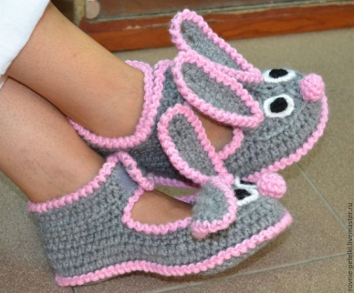 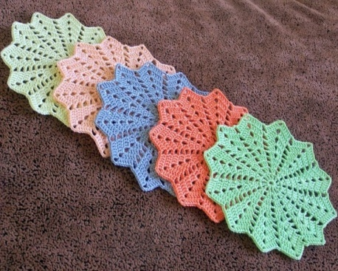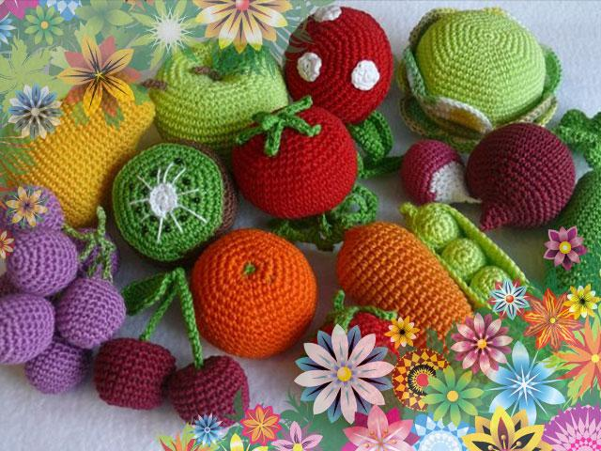

**7.Охрана труда.**

**Организация рабочего места, правила техники безопасности**

Прежде чем приступить к изготовлению комплекта, я организовала свое рабочее место так, чтобы все инструменты были под рукой. Освещение слева или спереди, справой стороны ножницы, крючок, вязальные нитки в специальной коробке. Соблюдала правила безопасной работы с колющими, режущими инструментами и электроприборами.

**Правила безопасности во время работы**

1. Во время работы ножницы должны лежать справа на столе с сомкнутыми лезвиями, кольцами к работающему.

2. Брать и передавать ножницы нужно сомкнутыми лезвиями к себе, кольцами вперёд.

3. Иглы, крючки, ножницы, крючок хранят в специальной шкатулке с крышкой.

4. Если игла не нужна, её следует вколоть в подушечку.

5. Нельзя пользоваться ржавой, гнутой иглой.

**Санитарно-гигиенические требования**

1. Перед началом работы необходимо вымыть руки

2. Источник света должен находиться слева

3. Каждые 1 – 1,5 ч глазам необходим 30 минутный отдых.

Перерыв и расслабление необходимы для восстановления функций глаз.

4. Для сохранения здоровья во время работы полезно делать разминку для рук, глаз и спины.

5. Нельзя перекусывать нить зубами; от этого портится эмаль зубов, кроме того, можно поранить губы, десны и язык.

**8.Вывод.**

В руки взяла нитки и крючок

Раз, и готов уже кружок,

Два, есть уже начало,

Вовсе я вязать и не устала.

Ряд за рядом, круг за кругом,

Что-то получается.

Посмотрела, как красиво,

А ниточка кончается.

Я беру другой клубок,

Раз, готов еще рядок,

Я с крючком давно дружу,

Очень я вязать люблю.

Я закончила вязать,

Начинаю напевать,

Радость в сердце у меня,

Так работа хороша.

Я довольна своей работой, так как добилась желаемой цели. При изготовлении корзин возникали различные трудности, так как при неправильном вязании по кругу появляются волны при лишних добавках петель, либо наоборот при нехватке петель образуется стаканчик, но я справилась. Кто ищет новые варианты, тот полон новых идей и постоянно стремится к совершенству. Я чувствую радость, гордость, потому что изделие получилось изящным,интересным , носит неповторимый отпечаток индивидуальности. Выполненное изделие соответствует определенным требованиям.

9.**СПИСОК ИСПОЛЬЗУЕМОЙ ЛИТЕРАТУРЫ**

Максимова М.В., Кузьмина М.Н. Незабытые ремесла. – Минск: Полымя, 1993.

Проневич Н.М. Вязание крючком. От увлечения к мастерству. СПб.: Паритет, 2005.

Стэнли М. Школа вязания /ер. С англ. М Авдониной -М.: Издательство ЭКСМО, 2003.

Ханашевич Д.Р. Учитесь вязать крючком. – М.: Детская литература, 1987.

Шарапова В.Е. Уроки вязания крючком. Минск, 2006.

Власова А. А. Вязание: от умения к мастерству.- Спб.:Лениздат,1992.- 384с.,ил.

Кондрашова М. В. Вяжем легко, модно, красиво. Крючок и спицы-Ростов н/Д: «Феникс», Москва: «Цитадель», 2004.-320 с.

http://nsportal.ru/shkola/tekhnologiya/library/vyazanie-prihvatki-kryuchkom